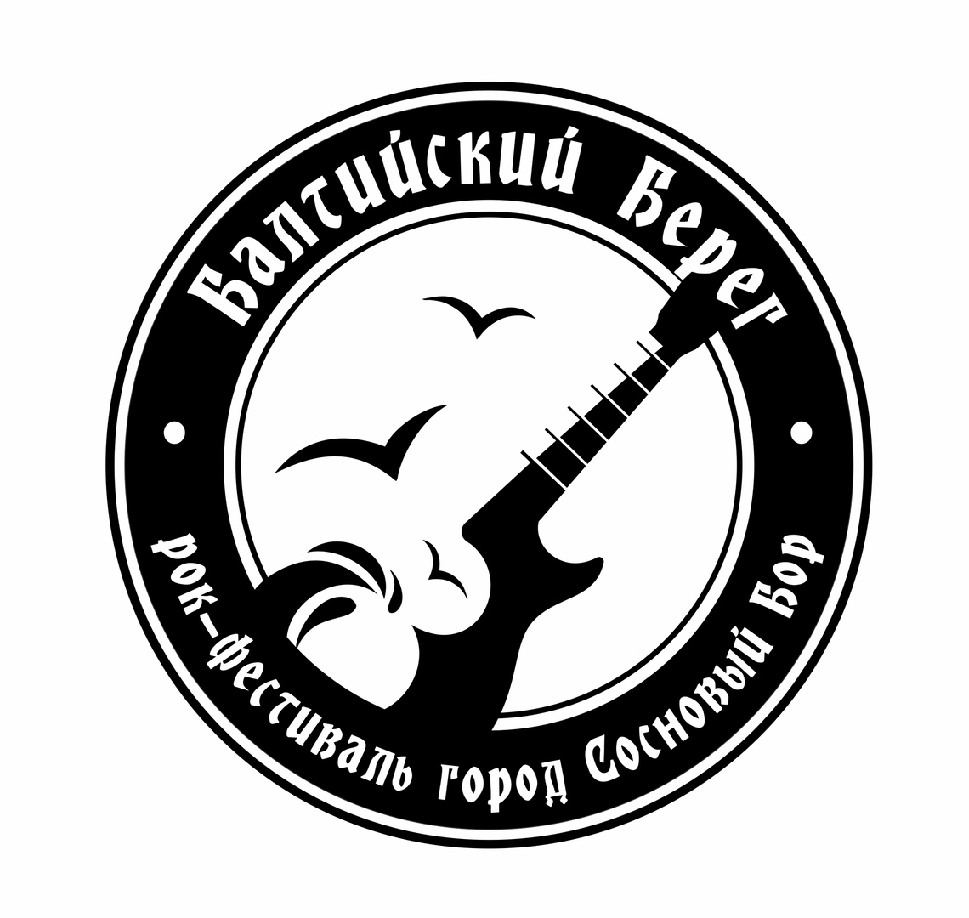

Заявка на участие в

XXIII открытом молодёжном рок-фестивале

«Балтийский Берег*2020»

В Оргкомитет XXIII Открытого молодежного рок-фестиваля
«Балтийский Берег*2020»

От ___________________________________________________________

Название группы:

Ф.И.О. Руководителя:

Город, который представляет Ваша группа:

Количество участников
.
Сет-лист на фестиваль:
(без указания хронометража заявка к рассмотрению не принимается)
№ | Название песни | Хронометраж

Ссылки на группу в сети Интернет:

Контактный телефон:
Ответственный исполнитель:

Реквизиты, (телефоны, адреса) организации/частного лица:

Анкета группы
(заполнять обязательно)

Год создания:

Стиль:

История создания группы:

Основной состав: (фамилия, имя, инструмент):
1.
2.
3.
4.
5.
6.
7.
8.

Участие в других конкурсах, фестивалях:

Год | Название конкурса/фестиваля | Город | Награды

Причина участия Вашей группы в фестивале:

Дополнительная информация о группе, которую Вы хотели бы сообщить организаторам фестиваля:

«___»__________ 2020 г.

